Име..........................................................................................................Фак. номер............

Изпит по увод в програмирането на базата на езика C++, 22.02.2013
Вариант 1

Задача 1 (4 точки). Да се запишат на езика C++ следните изрази:
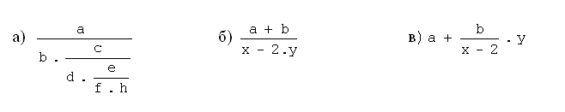

г)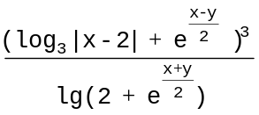 .........................................................................................................................

Задача 2 (3 точки). Да се опростят булевите изрази като се приложи операцията !:
а) !(a > 0 && a < 7)

б) !(!(a >= 0) || (a >= 7 && a <= 10))

в) !(a >= -4 && a <= -2 || !(a < 2) && a <= 4)

Задача 3 (3 точки). Дадени са точките (x₁, y₁), (x₂, y₂), (x₃, y₃). Да се напише програмен фрагмент, който определя дали точките могат да са върхове на триъгълник.

Задача 4 (4 точки). Да се напише програмен фрагмент, който изследва за решение системата уравнения:
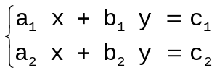
Намира решение на системата, ако такова съществува (a₁, b₁, c₁, a₂, b₂ и c₂ са дадени реални числа).

Задача 5 (4 точки). Да се напише програмен фрагмент, който намира стойността на верижната дроб (x е дадено реално число):
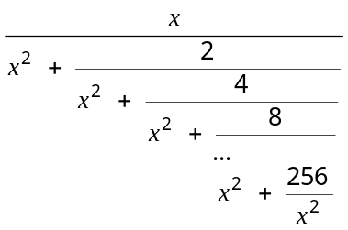.

Задача 6 (4 точки). Да се напише програмен фрагмент, който проверява дали редицата от реални числа a₀, a₁, ..., a_{n-1} (1 ≤ n ≤ 100) е трион от вида: a₀ > a₁ < a₂ > ... a_{n-1}.

Задача 7 (6 точки). Дадени са две редици от числа. Да се напише програмен фрагмент, който определя колко пъти първата редица се съдържа във втората. Например редицата 1, 2, 3 се съдържа 2 пъти в редицата 3, 4, 1, 2, 3, 5, 6, 1, 2, 5, 3, 8, 1, 2, 3, 4.

Задача 8 (4 точки). Какъв е резултатът от изпълнението на програмата?

#include <iostream>
using namespace std;

void func(int x, int& y, int* z)
{ int a = 3;
int b = 4;
a = b + y;
y = x + a;
z = &a;
cout << "func: x = " << x << endl;
cout << "func: y = " << y << endl;
cout << "func: *z = " << *z<< endl;
cout << "func: a = " << a << endl;
cout << "func: b = " << b << endl;
return;
}
int main()
{ int a = 1;
int b = 2;
func(a+b, b, &a);
cout << "main: a = " << a << endl;
cout << "main: b = " << b << endl;
return 0;
}

Задача 9 (4 точки). Да се напише булева функция, която проверява дали число е степен на 5.

Задача 10 (4 точки). Да се напише булева функция, която проверява дали редица от числа съдържа число, което е степен на 5. За целта да се използва функцията от задача 9.

Задача 11 (6 точки). Да се дефинира функция, която извежда на екрана елементите на квадратна матрица като ги обхожда по диагонали, успоредни на вторичния главен диагонал, започвайки от долния десен ъгъл.

Задача 12 (6 точки). Да се дефинира рекурсивна функция, която проверява дали елементите на редица съдържат даден елемент.

Задача 13 (8 точки). Дадено е неотрицателно число a. Да се напише рекурсивна функция, която намира 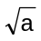 с точност ε (0 < ε ≤ 0,1] по итерационната формула на Нютон:
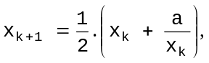k = 1, 2, 3, …
където x₁ = a. Изчислителният процес завършва, когато стане в сила | x_{k+1} - x_{k} | < ε.

Име..........................................................................................................Фак. номер............

Изпит по увод в програмирането на базата на езика C++, 22.02.2013
Вариант 2

Задача 1 (4 точки). Да се запишат на езика C++ следните изрази:

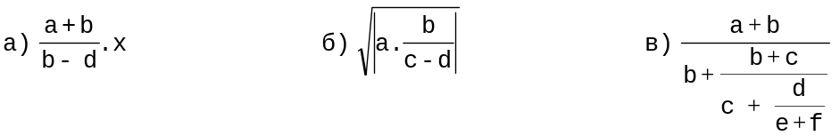

г) arctg x + cotg x - 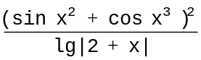................................................................................

Задача 2 (3 точки). Да се опростят булевите изрази като се приложи операцията !:
а) !(a > 0 || a < 7)

б) !(!(a > 0) && (a < -7 || a > -3))

в) !(a > -6 && a < -4 || !(a <= 4) && a < 6)

Задача 3 (3 точки). Известно е, че точките (x₁, y₁), (x₂, y₂), (x₃, y₃) са върхове на триъгълник. Да се напише програмен фрагмент, който определя вида на триъгълника – равностранен, равнобедрен, разностранен.

Задача 4 (4 точки). Да се напише програмен фрагмент, който изследва за решение уравнението:
|x-3| + |x-5| = 2
Намира и извежда решение, ако такова съществува (x е реална променлива).

Задача 5 (4 точки). Да се напише програмен фрагмент, който намира стойността на верижната дроб:
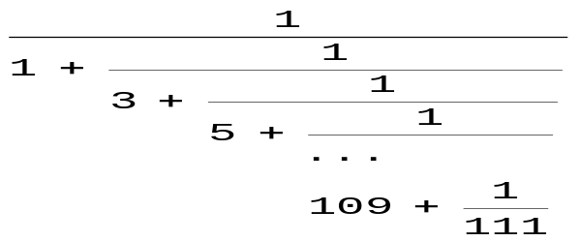

Задача 6 (4 точки). Да се напише програмен фрагмент, който проверява дали редицата от реални числа a₀, a₁, ..., a_{n-1} (1 ≤ n ≤ 100) е трион от вида: a₀ < a₁ > a₂ < ... a_{n-1}.

Задача 7 (6 точки). Дадени са две редици от числа. Те представят две множества. Да се напише програмен фрагмент, който определя дали първото множество е подмножество на второто.

Задача 8 (4 точки). Какъв е резултатът от изпълнението на програмата?

#include <iostream>
using namespace std;

void func(int x, int& y, int* z)
{ int a = 7;
int b = 1;
b = a + y;
y = x + a;
z = &b;
cout << "func: x = " << x << endl;
cout << "func: y = " << y << endl;
cout << "func: *z = " << *z
<< endl;
cout << "func: a = " << a << endl;
cout << "func: b = " << b << endl;
return;
}
int main()
{ int a = 4;
int b = 6;
func(a-b, a, &b);
cout << "main: a = " << a << endl;
cout << "main: b = " << b << endl;
return 0;
}

Задача 9 (4 точки). Да се напише булева функция, която проверява дали естествено число е просто.

Задача 10 (4 точки). Да се напише булева функция, която проверява дали редица от числа съдържа число, което е просто. За целта да се използва функцията, дефинирана в задача 9.

Задача 11 (6 точки). Да се дефинира функция, която извежда на екрана елементите на квадратна матрица като ги обхожда по диагонали, успоредни на главния диагонал, започвайки от долния ляв ъгъл.

Задача 12 (6 точки). Да се дефинира рекурсивна функция, която проверява дали редица от числа съдържa елемент, който е принадлежи на интервала [a, b].

Задача 13 (8 точки). Редицата от реални числа a₁, a₂, …, a_{i}, … е дефинирана по следния начин
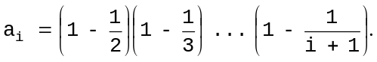
Да се напише рекурсивна функция, която намира първото a_{n}, за което |a_{n} – a_{n-1}| < ε (0 < ε ≤ 0,1].

